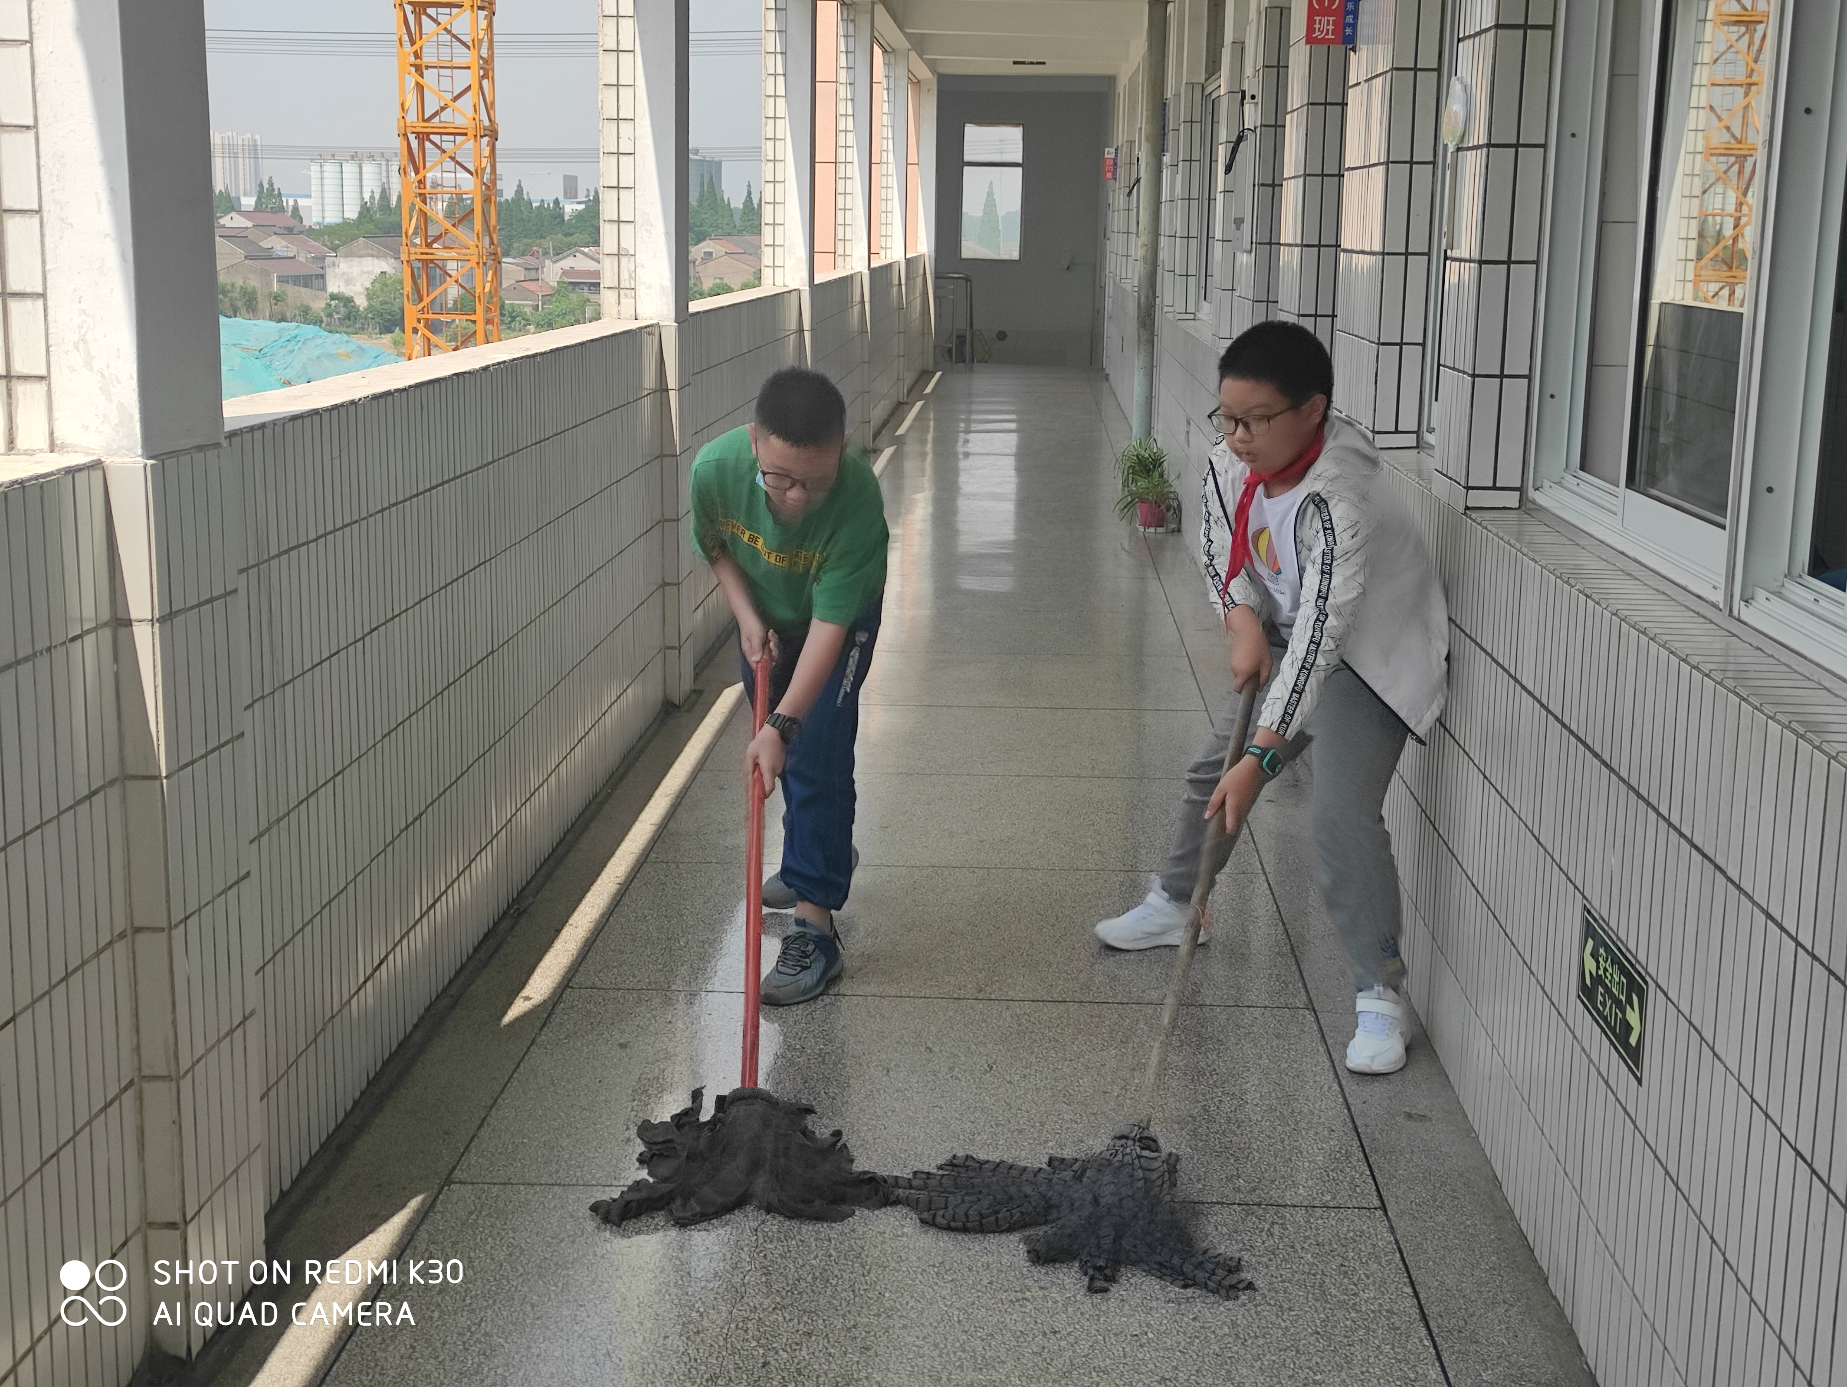

大家好，我们是五（1）班的胡齐轩、王晨乐，我们积极乐观向上，团结助人，热爱劳动，吃苦在前，享受在后，脏活累活抢着干，在日常生活与学习中，用自己的行动感染同学，用自己辛勤的劳动鼓舞同学，用自己的满腔热情诠释劳动最光荣，争做一名合格向上的圩小“和乐娃”！